متوسطة بن مغنية محمد فرض محروس ثاني للثلاثي الثاني
مقطع دوز
المستوى : السنة الثالثة متوسط 2015 ـ 2016 الزمن : 1 ســــــــــــــا
ــــــــــــــــــــــــــــــــــــــــــــــــــــــــــــــــــــــــــــــــــــــــــــــــــــــــــــــــــــــــــــــــــــــــــــــــــــــــــــــــــ
التمرين الاول (6.5 ن )
يقطع صقر مسافة 50km في 18 .75mn
ـ احسب سرعته بالـ km /mn ثم بالـ km/h .
ـ كم يقطع من كيلومتر في 2.5h ثم في 45mn .
ـ احسب الزمن بالساعة الذي يستغرقه الصقر لقطع مسافة 310km .
التمرين الثاني (6,5 ن )
وجه68 تلميذا ناجحا من اقسام السنة الرابعة متوسط الى الثانوي موزعين على الشعب كما يلي:
الشعبة | الاداب | العلوم التجريبية | تسيير واقتصاد
عدد التلاميذ | 19 |  | 22
النسبة المئوية |  | %39.7
اكمل الجدول ( خطوات الحل مطلوبة ) .
التمرين الثالث( 7 ن )
تنطلق طائرة محلقة من نقطة D بزاوية 40° ( انظر الشكل ).
تبعد مدينة V عن نقطة انطلاق الطائرة بمسافة 3.5km
1 ـ احسب المسافة DA .
2 ـ احسب الارتفاع AV للطائرة عندما تكون فوق المدينة V .
A

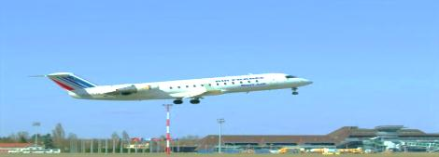
المدينة
40°
D
V
3.5km

